关于公布广东省2023年普通高考音乐、舞蹈和体育术科统考成绩的通知
整理归属 深圳市招生考试办公室
发布日期 2023-02-24
来源 深圳市招生考试办公室官网
栏目 高考
存档日期 2026-10-27
原文链接 https://szeb.sz.gov.cn/szzkw/zkgg/gkxx/content/post_10446731.html

我省2023年普通高考音乐、舞蹈和体育术科统考评卷工作已经结束。现就音乐、舞蹈和体育术科统考成绩公布有关事项通知如下。
一、成绩公布时间和方式
2月24日16:00起，考生可通过广东省教育考试院官微（ID：gdsksy）小程序、百度智能小程序、“广东招考在线”小程序查询成绩。3月10日10:00起，考生可以通过广东省教育考试院官微小程序和百度智能小程序自行下载并打印音乐和舞蹈本科合格证和成绩证书。考生成绩公布方式见附件。
二、成绩复核
（一）申请复查程序
考生查询成绩后，如对成绩有疑问，可于2月28日17:00前向有关报名点学校提出查分申请。请各有关学校于3月1日12:00前将申请查分考生名单通过普高报名管理系统（网址：https://pg.eeagd.edu.cn/zb）录入完毕后上传，逾期不予受理。
复查内容为成绩统计合成是否有误，是否漏评，不涉及评分标准掌握的宽严问题。
（二）复查结果告知
复查结果由广东省教育考试院发文告知。对复查后发现分数有误的考生，省教育考试院将发文对其分数进行更正，并将更正后的成绩通过考生高考报名绑定的手机号告知考生。
附件：广东省2023年普通高考音乐、舞蹈和体育术科统考成绩查询方式
广东省教育考试院办公室
2023年2月23日
原图分页 1/2
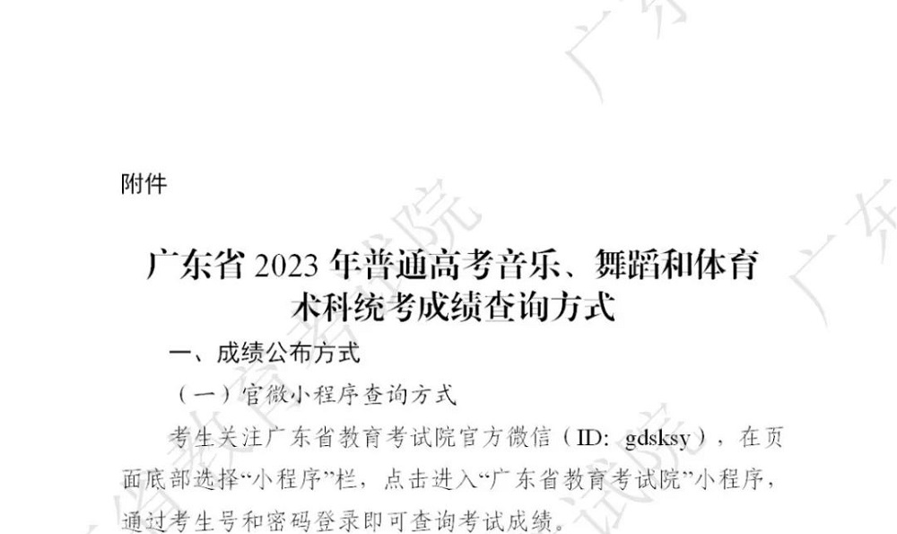
原图分页 2/2
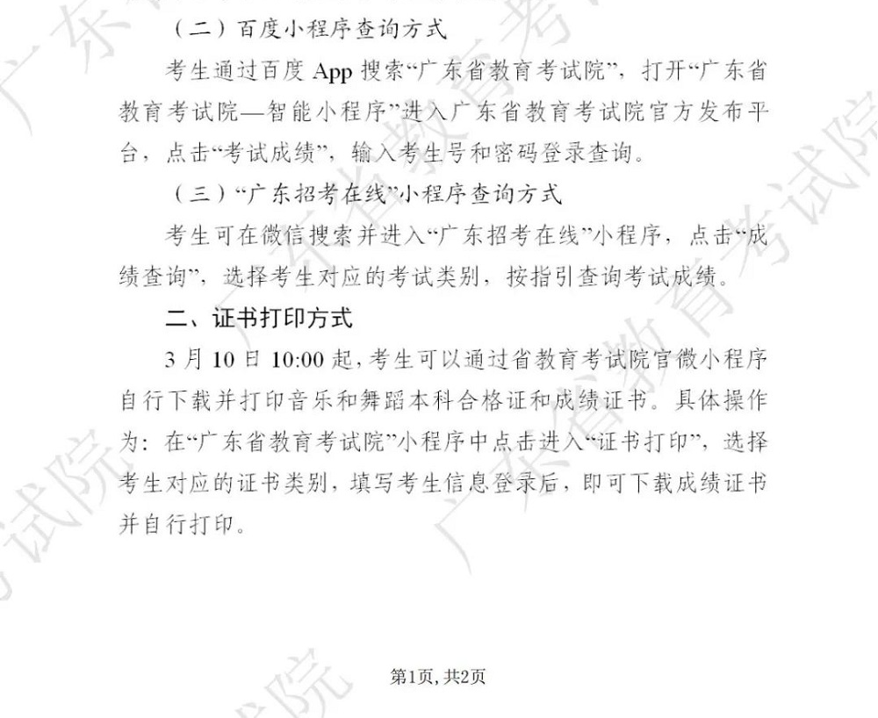
来源：广东省教育考试院

